附件2

《教育综合知识》笔试大纲

一、考试形式
闭卷考试，主客观题相结合，考试时长120分钟，总分100分。
二、考试内容
1.政治理论：包括习近平新时代中国特色社会主义思想、习近平同志关于教育、教师和人才培养工作的重要论述、“不忘初心 牢记使命”重要论述以及2020年的时事政治。
2.职业教育改革：包括《国家职业教育改革实施方案》《关于在院校实施“学历证书+若干职业技能等级证书”制度试点方案》《教育部 财政部关于实施中国特色高水平高职学校和专业建设计划的意见》等内容。
3.教育学和心理学：包括教育学的基本原理、教育目的与制度、教师、学生、课程、班主任与班级管理、教育研究与方法，教育心理学的基本理论、心理发展与教育、学习理论、教学理论、学习动机、学习策略、教学目标、内容和手段设计、教学准备、实施和监控策略、学校心理素质教育和学生心理健康。
4.教育法规：包括《中华人民共和国高等教育法》《高等学校教师职业道德规范》《职业教育教材管理办法》《新时代高校教师职业行为十项准则》《教育部关于高校教师师德失范行为处理的指导意见》等内容。
5.基本素质
主要考查阅读理解能力、文字表达能力、综合分析能力和问题解决能力等。
三、考试题型
单选、多选、判断、简答、分析与写作等。

思想政治课专业教师试讲大纲

1.授课科目：毛泽东思想和中国特色社会主义理论体系概论
2.授课教材：《毛泽东思想和中国特色社会主义理论体系概论》（高等教育出版社）

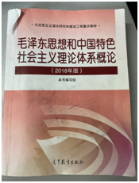

3.授课章节：第九章第一节 实现中华民族伟大复兴的中国梦
4.授课内容：中国梦的科学内涵
5.内容介绍：
本节内容为教学大纲重点内容，要求设计好重点难点，讲解透彻。通过教师的讲授，学生对中国梦的科学内涵有更加深刻的认识，并了解青年在实现中国梦的过程中的责任和担当。
6.具体要求：
试讲时间为10分钟，考前需提前准备好不少于7份的标准教案，讲课为多媒体教学和黑板教学。（以上内容均不能体现个人信息）

云计算专业教师试讲大纲

1.授课科目：网络组建与维护
2.授课教材：《HCNA网络技术学习指南》（人民邮电出版社）

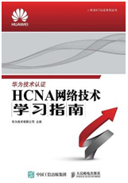

3.授课章节：第11章DHCP及网络地址转换技术
第1节 DHCP
4.授课内容：11.1.4 DHCP Server配置示例
5.内容介绍：
本节内容为教学大纲重点内容，要求设计好重难点，讲解透彻。学生对网络知识有一定的了解，能够进行交换机和路由器的简单配置，了解DHCP工作原理但并不深刻，通过教师讲解，加强学生对DHCP工作原理的理解，掌握DHCP的配置过程，并且能够解决在配置过程中出现的问题，培养学生网络搭建过程中的基本服务器配置能力和网络故障处理能力。
6.具体要求：
试讲时间为10分钟，考前需提前准备好不少于7份的标准教案，讲课为多媒体教学和黑板教学。（以上内容均不能体现个人信息）

养老护理专业教师试讲大纲

1.授课科目：老年生活照护
2.授课教材：《老年护理学实训与学习指导》



3.授课章节：第一部分实训八
4.授课内容：老年痴呆病人的护理与及健康指导
5.内容介绍：
本节内容为教学大纲重点内容，要求设计好重点难点，讲解透彻。通过教师的讲授，学生掌握老年痴呆病人的三个阶段表现及如何护理并进行健康指导。
6.具体要求：
试讲时间为10分钟，考前需提前准备好不少于7份的标准教案，讲课为多媒体教学和黑板教学。（以上内容均不能体现个人信息）

传播与策划专业教师试讲大纲

1.授课科目：媒介经营与管理
2.授课教材：《媒介经营与管理》（谢新洲）
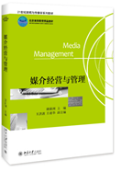

3.授课章节：第六章第五节 跨媒介经营实践与媒介聚合
4.授课内容：跨媒介经营实践与媒介聚合
5.内容介绍：
本节内容为教学大纲重点内容，要求设计好重点难点，讲解透彻。通过教师的讲授，使学生了解传媒在跨媒介经营领域中有了哪些政策空间和市场空间，国内传媒对于跨媒介的探索情况，跨媒介经营的概念，在实际运营中跨媒介经营需要实现哪些突破以及媒介聚合的概念和实际案例。
6.具体要求：
试讲时间为10分钟，考前需提前准备好不少于7份的标准教案，讲课为多媒体教学，要求清晰明了，有自己的特色。（以上内容均不能体现个人信息）

影视动画专业教师试讲大纲

1.授课科目：CG插画艺术
2.授课教材：《CG插画创作》（陈惟）
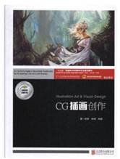
3.授课章节：第三章第二节 绘制人物肖像插画
4.授课内容：绘制人物肖像插画的厚涂基本流程与演示
5.内容介绍：
本节内容为教学大纲重点内容，要求设计好重点难点，讲解透彻。通过教师的讲授，使学生了解什么是厚涂，以人物肖像为载体对厚涂画法进行讲解，并用剪影色块的形式绘制一幅人物肖像草图。
6.具体要求：
试讲时间为10分钟，考前需提前准备好不少于7份的标准教案，讲课为多媒体教学，要求清晰明了，有自己的特色。（以上内容均不能体现个人信息）

电子竞技专业教师试讲大纲

1.授课科目：电竞解说基础
2.授课教材：《电子竞技传播与解说》（直尚电竞）

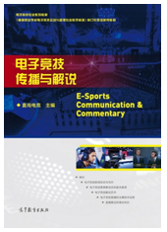

3.授课章节：第三章第二节 电子竞技赛事解说员的内部技巧
4.授课内容：解说员的主持能力与表达技巧
5.内容介绍：
本节内容为教学大纲重点内容，要求设计好重点难点，讲解透彻。通过教师的讲授，使学生了解解说员的主持能力表现在哪些方面，解说员的表达技巧有哪些，并讲明分别用在什么情况下。
6.具体要求：
试讲时间为10分钟，考前需提前准备好不少于7份的标准教案，讲课为多媒体教学，要求清晰明了，有自己的特色。（以上内容均不能体现个人信息）

金融管理专业教师试讲大纲

1.授课科目：证券投资分析
2.授课教材：《证券投资分析》（东北财经大学出版社）

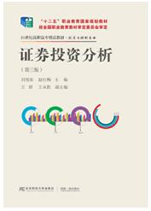

- 授课章节：项目六 任务二 K线分析
- 授课内容：K线理论
5.内容介绍：
本节内容为教学大纲重点内容，要求设计好重点难点，讲解透彻。学生已经学习了技术分析的基础知识，通过教师的讲授，可以让学生具体了解技术分析中的K线理论，为K线组合及应用分析奠定基础。
6.具体要求：
试讲时间为10分钟，考前需提前准备好不少于7份的标准教案，讲课为多媒体教学和黑板教学。（以上内容均不能体现个人信息）

人力资源专技岗和财务处专技岗进行结构化面试，无面试大纲。

